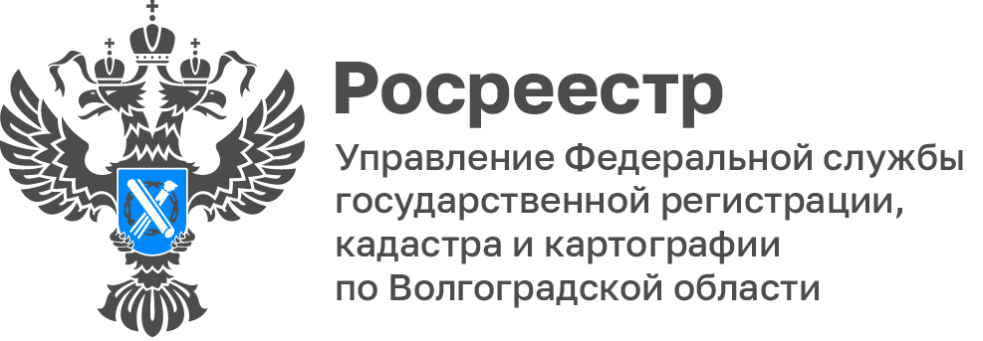

«Азбука Росреестра»: Волгоградский Росреестр разъясняет правовые понятия в сфере недвижимости
Сегодня, в нашей постоянной рубрике «Азбука Росреестра» мы разберём такое понятие как «банкротство».

Правовое регулирование процедуры банкротства и его понятие закреплено в Федеральном законе № 127 «О несостоятельности (банкротстве)».

Банкротство (несостоятельность) – признанная арбитражным судом или наступившая в результате завершения процедуры внесудебного банкротства гражданина неспособность должника в полном объеме удовлетворить требования кредиторов по денежным обязательствам,
о выплате выходных пособий и (или) об оплате труда лиц, работающих или работавших по трудовому договору, и (или) исполнить обязанность по уплате обязательных платежей.

Ознакомится с информацией о проводимых процедурах банкротства можно на портале Федресурс в сети «Интернет» по адресу: https://fedresurs.ru/.
Здесь можно узнать различную информацию:
- когда и какая процедура банкротства введена;
- номер дела о банкротстве в арбитражном суде;
- завершено банкротство или нет;
- кто утвержден арбитражным управляющим в процедуре;
- какое имущество есть у должника;
- когда будут проводится торги имуществом должника;
- когда и где будут проводится собрания кредиторов и многое другое.
Получить всю интересующую информацию можно онлайн и бесплатно.
С уважением,
Заборовская Юлия Анатольевна,
Пресс-секретарь Управления Росреестра
по Волгоградской области
Mob: +7(937) 531-22-98
E-mail: zab.j@r34.rosreestr.ru

